Оқу ісінің меңгерушісі:

Күні:  Сынып: 1 |  | Қатысқандар саны:  Қатыспағандар саны:
Сабақтың тақырыбы |  | Табиғатқа саяхат. Ж дыбысы мен әрпі.
Осы сабақта қол жеткізілетін оқу мақсаттары (оқу бағдарламасына сілтеме) |  | 1.7 Тыңдалған материал бойынша өз пікірін айту  1.8 Берілген тақырыпқа әңгіме құрап айту  1.9 Сөздерді, дыбыстарды орфоэпиялық нормаларға сәйкес дұрыс айту
Сабақтың мақсаттары |  | Барлығы: Жаңа білімді меңгереді.  Көбі: Тақырыпты түсініп, тыңдап, жетекші сұрақтар арқылы талқылайды.  Кейбірі: Алған білімді өмірде қолдана алады.
Жетістік критерийлері |  | Айтылған сөздер мен сөйлемдердің көпшілігін дұрыс қайталай алады.  Нақты сөйлеу арқылы, мәселені түсінгенін көрсете алады.
Құндылықтарды дарыту |  | Оқушыларды бір-біріне деген құрмет көрсетуіне тәрбиелеу.
Пәнаралық байланыс |  | Өнер, ана тілі сабағы
АКТ қолдану дағдылары |  | Аудиожазба , таныстырылым.
Тілдік құзыреттілік |  | Жалау-флаг
Сабақ барысы
Сабақтың жоспарланған кезеңдері | Сабақтағы жоспарланған іс-әрекет |  | Ресурстар
Сабақтың басы  Ынтымақтастық атмосферасын қалыптастыру  5 минут | Қолдарыңды көтеріңдер – бір дейік.  Көп отырып, қатты шаршап жүрмейік.  Қолды создық, басты бұрдық – екі деп,  Қозғалыспен әрбір адам жетіледі.  Алға, артқа қарадық та – үш дедік.  Тағы жаңа жаттығулар істедік.  Түсірейік қолды төрт пен бесті айтып,  Отырайық көңілді енді марқайтып.  /Б.Бөрiбаев/  – Балалар, бір-біріміздің қолымыздан ұстап, алақан арқылы жүректің жылуын сезініп үйренген қандай тамаша, қандай қуаныш! |  | Шаттық шебері
Сабақтың ортасы  8 минут | №1 Оқылым.  №2 Жаңбыр тамшыларынан қандай сөздер құрауға болады? |  | Таныстырылым, оқулықпен жұмыс
Сергіту сәті  1 минут | Оңға түзу тұр,  Солға түзу тұр.  Алға бір адым  Артқа бір адым.  Оңға бұрылып,  Солға үңіліп  Жоғары, төмен қарайық,  Орнымызды табайық. |  | Сергіту сәтіне арналған жинақ
Аяқталуы  16 минут  Қызықты тапсырма  8 минут | №3 Қарамен жазылған сөздердің мағынасын ажырат.  Түрма жай,  Қамыр жай.  Суға жуа-жуа,  Тазаланды жуа. |  | Оқулық, дәптерлер.
Сабақтың соңы  2 минут | Рефлексия  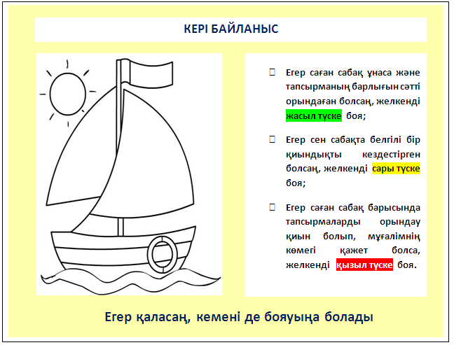 |  | Кеменің суреттері
Дифференциация – оқушыларға көбірек қолдау көрсетуді қалай жоспарлайсыз? Қабілеті жоғары оқушыларға қандай тапсырмалар қоюды жоспарлап отырсыз? | Бағалау – оқушылардың материалды меңгеру деңгейін тексеру жоспарыңыз? |  | Пәнаралық байланыс  Денсаулық және қауіпсіздік техникасының сақталуы  АКТ  Құндылықтармен байланыс (тәрбие)
Қолдау көрсету.  Қабілеті жоғары оқушылар айтылған сөздер мен сөйлемдердің көпшілігін дұрыс қайталай алады. | Оқушылар өздері жасаған бет-бейнелеріне қарап бір-біріне көңіл- күйлерін айтады. (қуанышты, көңілді, көңілсіз, ашулы) |  | Өнер, ана тілі сабағы  Оқушыларды бір-біріне деген құрмет көрсетуіне тәрбиелеу.

Оқу ісінің меңгерушісі:

Күні:  Сынып: 1 |  | Қатысқандар саны:  Қатыспағандар саны:
Сабақтың тақырыбы |  | Табиғатқа саяхат. Ж дыбысы мен әрпі..
Осы сабақта қол жеткізілетін оқу мақсаттары (оқу бағдарламасына сілтеме) |  | 1.7 Тыңдалған материал бойынша өз пікірін айту  1.8 Берілген тақырыпқа әңгіме құрап айту  1.9 Сөздерді, дыбыстарды орфоэпиялық нормаларға сәйкес дұрыс айту
Сабақтың мақсаттары |  | Барлығы: Жаңа білімді меңгереді.  Көбі: Тақырыпты түсініп, тыңдап, жетекші сұрақтар арқылы талқылайды.  Кейбірі: Алған білімді өмірде қолдана алады.
Жетістік критерийлері |  | Айтылған сөздер мен сөйлемдердің көпшілігін дұрыс қайталай алады.  Нақты сөйлеу арқылы, мәселені түсінгенін көрсете алады.
Құндылықтарды дарыту |  | Оқушыларды бір-біріне деген құрмет көрсетуіне тәрбиелеу.
Пәнаралық байланыс |  | Өнер, ана тілі сабағы
АКТ қолдану дағдылары |  | Аудиожазба , таныстырылым.
Тілдік құзыреттілік |  | Жүзім-виноград
Сабақ барысы
Сабақтың жоспарланған кезеңдері | Сабақтағы жоспарланған іс-әрекет |  | Ресурстар
Сабақтың басы  Ынтымақтастық атмосферасын қалыптастыру  5 минут | Біз балдырған баламыз,  Құстай қанат қағамыз.  Дүниені аралап,  Оқып білім аламыз.  Көзді салып қараңыз,  Былай қанат қағамыз.  /Б.Бөрiбаев/  – Балалар, бір-біріміздің қолымыздан ұстап, алақан арқылы жүректің жылуын сезініп үйренген қандай тамаша, қандай қуаныш! |  | Шаттық шебері
Сабақтың ортасы  8 минут | №1 Сиыр мен ешкінің сөздерін толықтырып мәтінді оқы.  №2Ойлан,тап.  Жүзім,жұлдыз,жұмыртқа,жапалақ,жылан,жеті,жүзік. |  | Таныстырылым, оқулықпен жұмыс
Сергіту сәті  1 минут | Тереңдет ойыңды,  Тiк ұста бойыңды.  Құстарға ұсайық,  Қалықтап ұшайық.  Шық алға оң қанат,  Шық алға сол қанат,  Шаршаған кездерде  Қонайық жорғалап.  /Б.Бөрiбаев/ |  | Сергіту сәтіне арналған жинақ
Аяқталуы  16 минут Қызықты тапсырма  8 минут | №3 Мағынасы қарама-қарсы сөзді тап.  Жуан-жіңішке.  Ұзын-қысқа.  Биік-аласа т.б  -Жолға шығатын адамды кім дейді?  -Жолаушы.  -Жолаушыға айтылатын тілек сөз қандай?  -Жолың болсын! |  | Оқулық, дәптерлер.
Сабақтың соңы  2 минут | Рефлексия |  | Кеменің суреттері
Дифференциация – оқушыларға көбірек қолдау көрсетуді қалай жоспарлайсыз? Қабілеті жоғары оқушыларға қандай тапсырмалар қоюды жоспарлап отырсыз? | Бағалау – оқушылардың материалды меңгеру деңгейін тексеру жоспарыңыз? |  | Пәнаралық байланыс  Денсаулық және қауіпсіздік техникасының сақталуы  АКТ  Құндылықтармен байланыс (тәрбие)
Қолдау көрсету.  Қабілеті жоғары оқушылар айтылған сөздер мен сөйлемдердің көпшілігін дұрыс қайталай алады. | Оқушылар өздері жасаған бет-бейнелеріне қарап бір-біріне көңіл- күйлерін айтады. (қуанышты, көңілді, көңілсіз, ашулы) |  | Өнер, ана тілі сабағы  Оқушыларды бір-біріне деген құрмет көрсетуіне тәрбиелеу.

Оқу ісінің меңгерушісі:

Күні:  Сынып: 1 |  | Қатысқандар саны:  Қатыспағандар саны:
Сабақтың тақырыбы |  | Табиғатқа саяхат. П дыбысы мен әрпі.
Осы сабақта қол жеткізілетін оқу мақсаттары (оқу бағдарламасына сілтеме) |  | 1.7 Тыңдалған материал бойынша өз пікірін айту  1.8 Берілген тақырыпқа әңгіме құрап айту  1.9 Сөздерді, дыбыстарды орфоэпиялық нормаларға сәйкес дұрыс айту
Сабақтың мақсаттары |  | Барлығы: Жаңа білімді меңгереді.  Көбі: Тақырыпты түсініп, тыңдап, жетекші сұрақтар арқылы талқылайды.  Кейбірі: Алған білімді өмірде қолдана алады.
Жетістік критерийлері |  | Айтылған сөздер мен сөйлемдердің көпшілігін дұрыс қайталай алады.  Нақты сөйлеу арқылы, мәселені түсінгенін көрсете алады.
Құндылықтарды дарыту |  | Оқушыларды бір-біріне деген құрмет көрсетуіне тәрбиелеу.
Пәнаралық байланыс |  | Өнер, ана тілі сабағы
АКТ қолдану дағдылары |  | Аудиожазба , таныстырылым.
Тілдік құзыреттілік |  | Піл-слон
Сабақ барысы
Сабақтың жоспарланған кезеңдері | Сабақтағы жоспарланған іс-әрекет |  | Ресурстар
Сабақтың басы  Ынтымақтастық атмосферасын қалыптастыру  5 минут | Бала, бала, балапан  Қане, қайсы, алақан.  Саусақтарың әйбат,  Былай-былай ойнат.  Бала, бала, балапан  Қане, қайсы, алақан.  Саусақтарың әйбат,  Былай-былай ойнат.  – Балалар, бір-біріміздің қолымыздан ұстап, алақан арқылы жүректің жылуын сезініп үйренген қандай тамаша, қандай қуаныш! |  | Шаттық шебері
Сабақтың ортасы  8 минут | №1 Өлеңді оқы.  Түсіріп қақпанға,  Жыланды ол ұстайды.  Тып-тыныш жатқанда,  Шөткеге ұқсайды.  - Өлең не туралы?  - «Кірпі» сөзіндегі саған таныс емес қай әріп? |  | Таныстырылым, оқулықпен жұмыс
Сергіту сәті  1 минут | Тарсылдатпай едендi  Орнымыздан тұрып ап  Жүгiрейiк бiр уақ.  Бiр, екi, үш, бiр, екi, үш.  Аяқты алға созайық  Тiк көтерiп, қозғайық.  Тым сылбыр да болмайық  Алға қарай озбайық.  Бiр, екi, үш, бiр, екi, үш. |  | Сергіту сәтіне арналған жинақ
Аяқталуы  16 минут  Қызықты тапсырма  8 минут | №2 Оқылым. Жаппай және жеке оқылымды ұйымдастыру.  Топқа бөліп тапсырма беру.  1-топ Кірпінің сұрағына жауап беріңдер  2-топ Әдемі сөзіне мағынасы жуық сөздер тап.  3-топ Мәтін бойынша сахналық көрініс дайындаңдар. |  | Оқулық, дәптерлер.
Сабақтың соңы  2 минут | Рефлексия  Бүгінгі сабақта болған көңіл – күйді бас бармақ саалынған суреттер арқылы бағалау.  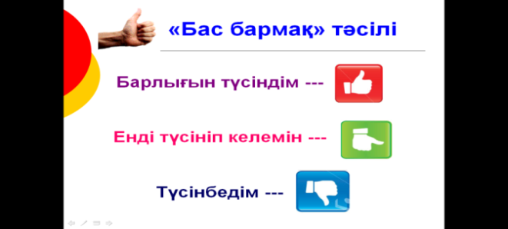 |  | Бас бармақтар
Дифференциация – оқушыларға көбірек қолдау көрсетуді қалай жоспарлайсыз? Қабілеті жоғары оқушыларға қандай тапсырмалар қоюды жоспарлап отырсыз? | Бағалау – оқушылардың материалды меңгеру деңгейін тексеру жоспарыңыз? |  | Пәнаралық байланыс  Денсаулық және қауіпсіздік техникасының сақталуы  АКТ  Құндылықтармен байланыс (тәрбие)
Қолдау көрсету.  Қабілеті жоғары оқушылар айтылған сөздер мен сөйлемдердің көпшілігін дұрыс қайталай алады. | Оқушылар өздері жасаған бет-бейнелеріне қарап бір-біріне көңіл- күйлерін айтады. (қуанышты, көңілді, көңілсіз, ашулы) |  | Өнер, ана тілі сабағы  Оқушыларды бір-біріне деген құрмет көрсетуіне тәрбиелеу.

